Universidad ORT Uruguay

Facultad de Ingeniería

Escuela de Tecnología

Analista en Tecnologías de la Información

Programación 3

Obligatorio 2

Docente: Luis Dentone

Grupo: N3B



Candela Sienra

326092



Camilo Pardo

200710

Contenido

Repositorio 2

Diagrama de Casos de Uso 3

Diagrama del Dominio 4

Diagrama de Paquetes 5

Azure 5

# Repositorio

Nombre del repositorio: **N3B_Obligatorio_326092_200710**

Enlace: https://github.com/Prog-P3-2025-1/N3B_Obligatorio_326092_200710

# Diagrama de Casos de Uso

# Diagrama del Dominio

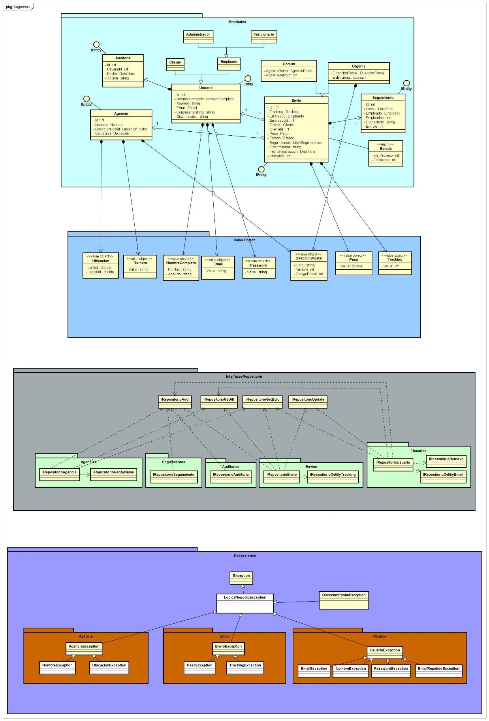

# Diagrama de Paquetes

# Azure